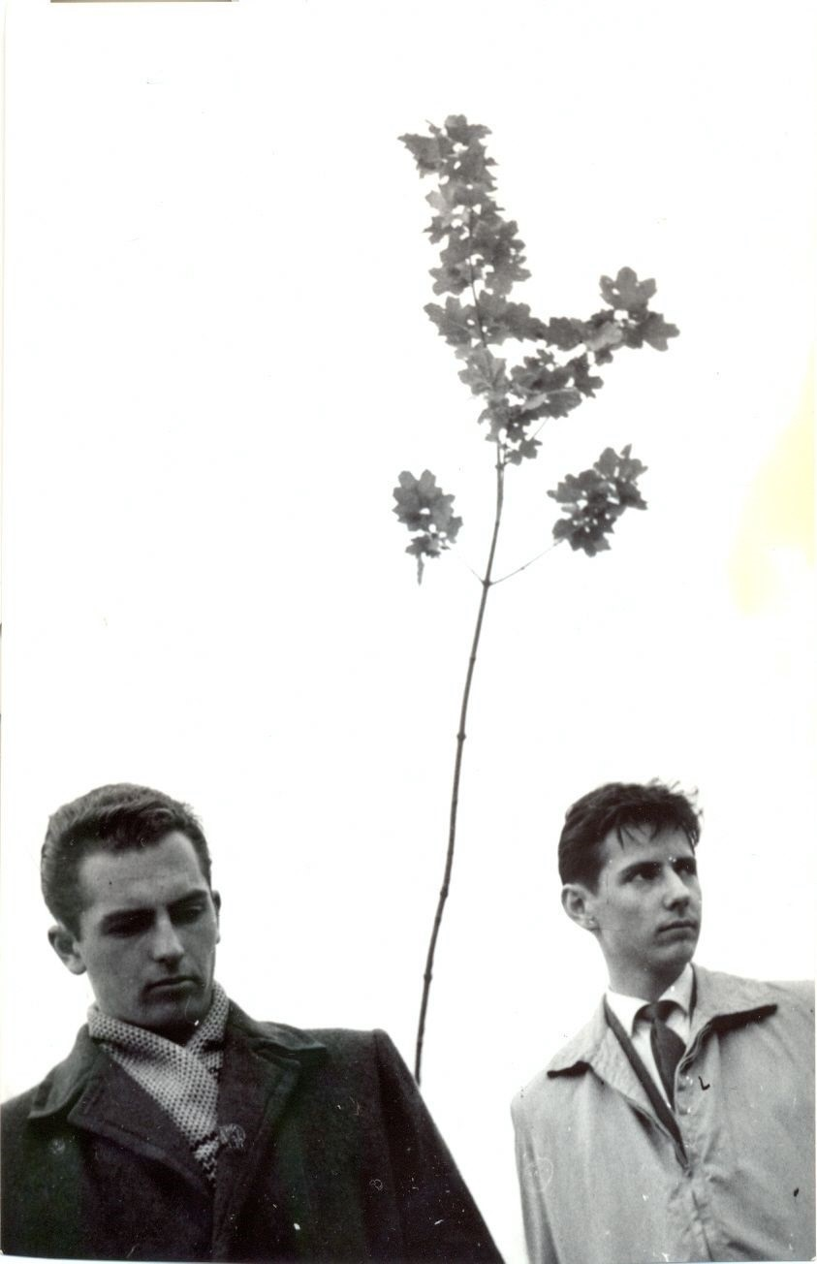
Sumonyi Zoltán
Lapszemle
1943. január
V. Sz. 80.

(Parázs botrány)
Ifj. Gál Györgyné kofaasszony
Az egeri piacon
(8 Órai Újság írja)
Üvölt, ahogy torka bírja: Várady Szabolcs és Sumonyi (Papp
„Csirkém párját 7 pengőért nem adom! Zoltán, 1958-ban Bence György fotója
Ha a naccsád sokall 8-at,
Mivel úgyis egeri,
Vegyen inkább egereket,
Aztat ócsón eheti!”
(Az új Niebelunglied.)
A sztálingrádi eposz ezennel véget ért.
Háromszáz- ezer szovjet pusztult győzelmükért.
Két hónapon át védték dicsőn a németek.
Világtörténelmet irt a Paulus-hadsereg.
(Függetlenség)

(Hernyótenyésztés)
Hernyótenyésztés honvédelmi tett!
(Selyemhernyóra érti a miniszter.)
Hasznosítható sok szegény gyerek.
És elkülönít a belügyminiszter
40.000 pengőt jutalomra,
Hogy még honvédelmibb legyen a munka.
(Új Nemzedék)

(Távházasság)
Ad notam: Este van már csillag…
Kula község kicsi templomában
Kalmár Ilka esküszik – magában.
Távházasság, ez a módi járja.
Orosz földön értünk küzd a párja.
(Függetlenség)

(A kereskedelmi miniszter határozata)
Lacikonyhás iparjogot nem kaphat,
Mivel, ahol sátrat vernek, ott laknak.
Se állandó üzlethelyük,
Se látható keresetük,
Nem is szólva arról, hogy nem adóznak.
(Új Magyarság)

(Háborús táplálkozás)
Ad notam: Titine, ó Titine
A háborús koszt sokkal
Sportosabb testalkattal
Rugalmasabb inakkal
Győzelmed záloga. –
A háborúban minden
Fejlődik magas szinten:
Szegény koleszterinben
A virslik párosa.
(Nemzeti Sport)

(Német cáfolat)
Cáfol a német főhadiszállás hír-irodája:
„Durva hazugságot kürtöl az angol adó!
Nem hihető, hogy a megszállt, háború dúlta vidéken
Használt tárgyak után kajtat elit seregünk!”
(Új Nemzedék)

(Iratmegsemmisítés)
„Kelemen János kolozsvári lakos lovának
marhalevele semmis.”
(Budapesti Közlöny)

2023. január 27.
Az 1943. januári újságcikkek megverselésével köszöntöttem Várady Szabolcsot, aki 2023. január 27-én volt 80 éves.

